¡HAY UNA CARTA PARA TI¡

Querido amigo…

Mi nombre es Aroa Díaz, tengo 19 años y vivo en un pueblo de Sevilla, llamado Pedrera.
He estudiado Auxiliar de enfermería en Sevilla y ahora estoy estudiando Atención a Personas en Situación de Dependencia en Antequera.

Estos días estan siendo raros para todos ya que no podemos salir de casa, ni podemos ir a dar paseos, ni ver a nuestros familiares, etc.
Pero también hay que mirar el lado positivo, tenemos tiempo para nosotros mismos, para hacer cosas que antes no nos daba tiempo hacer y para valorar mucho más los pequeños detalles.
Al principio yo me sentía un poco rara, no me creía lo que estaba pasando y para mi la segunda semana fue la peor de todas, mi estado de ánimo bajo rápidamente, pero pronto logré ponerme bien, ya que para matar el tiempo me puse a hacer ejercicio en casa,a colorear, a dibujar, a bailar, a cantar etc, y ahora estoy muy feliz estoy pasando tiempo con mi familia que eso es muy importante.

¡¡Te animo a que cantes o bailes y veras como asi te sientes mucho mejor!!

Mucho ánimo, porque entre todos vamos a lograr salir adelante, ya mismo estaremos paseando por alguna calle, riéndonos, viendo a nuestra familia, poder dar besos y abrazos tenemos que ser fuertes y siempre debemos mirar el lado positivo.

Yo espero que usted esté bien y sobre todo feliz.

¡¡ Animo, que pronto todo habrá salido bien !!

Por aquí le voy a dejar un trocito de canción que es muy bonita para darle ánimos:

“Resistiré, erguido frente a todo
Me volveré de hierro para endurecer la piel
Y aunque los vientos de la vida soplen fuerte
Soy como el junco que se dobla
Pero siempre sigue en pie
Resistiré, para seguir viviendo
Soportaré los golpes y jamás me rendiré
Y aunque los sueños se me rompan en pedazos
Resistiré, resistiré”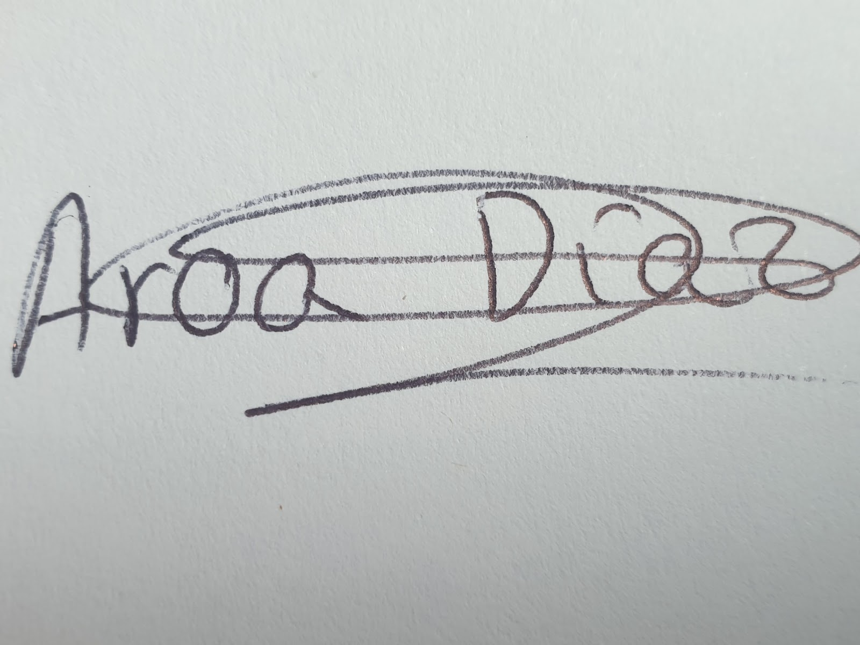

Un abrazo muy grande.
Aroa Díaz.

